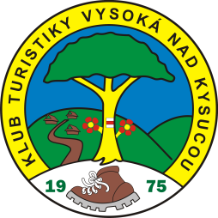
Klub turistiky Vysoká nad Kysucou

pozýva na
22. ročník medzinárodného turistického pochodu
Krajom Drotárie
07.5.2022 - sobota

Miesto prezentácie a štartu: Vysoká nad Kysucou – obecný úrad 08:00 – 08:45 hod.

Doprava na štart: vlakom z Čadce o 07:32 hod., alebo vlastná.
Štartovné: 2,00 € - jednotné (deti do 15 rokov 1.00 €).
V štartovnom: náčrt trás, občerstvenie v cieli, diplom a magnetka, Upozornenie: účasť na vlastné riziko.

Trasa 16 km: v Turzovskej vrchovine
Obecný úrad – vlastné značenie Červená Hlina –Kýčery, kaplnka sv. Anny – Vrchpoľana – po modrej Vyšný Kelčov (možnosť občerstvenia v reštaurácii Gazdovský dvor) – chata Kmínek (možnosť občerstvenia) – po červenej Volarská – po zelenej Huslov – Nižný Kelčov.
Trasa 11 km: v Javorníkoch
Obecný úrad – vlastné značenie Vrchrieka – Žilinčiarovce – Dučkov – Jedľovník – Predná-Stredná-Zadná Šatina – Škradné – Nižný Kelčov.

Cieľ oboch trás je v miestnej časti obce NIŽNÝ KELČOV - v pohostinstve Milan Lajčák.
